 ***ВЕСТНИК* ШИРОКОЯРСКОГО**

**СЕЛЬСОВЕТА**

*Периодическое печатное издание органа местного самоуправления Широкоярского сельсовета*

*Мошковского района Новосибирской области*

***ВЫПУСК № 18 18 июня 2021 года***

**АДМИНИСТРАЦИЯ ШИРОКОЯРСКОГО СЕЛЬСОВЕТА**

**МОШКОВСКОГО РАЙОНА НОВОСИБИРСКОЙ ОБЛАСТИ**

**ПОСТАНОВЛЕНИЕ**

от 17.06.2021 № 46

Об утверждении Порядка взаимодействия администрации Широкоярского сельсовета Мошковского района Новосибирской области, подведомственных ей учреждений, с организаторами добровольческой (волонтерской) деятельности и добровольческими (волонтерскими) организациями

В соответствии с пунктом 3 статьи 17.3 Федерального закона от 11.08.1995 № 135-ФЗ «О благотворительной деятельности и добровольчестве (волонтерстве)», постановлением Правительства Российской Федерации от 28.11.2018 № 1425 «Об утверждении общих требований к порядку взаимодействия федеральных органов исполнительной власти, органов исполнительной власти субъектов Российской Федерации, органов местного самоуправления, подведомственных им государственных и муниципальных учреждений, иных организаций с организаторами добровольческой (волонтерской) деятельности и добровольческими (волонтерскими) организациями и перечня видов деятельности, в отношении которых федеральными органами исполнительной власти, органами исполнительной власти субъектов Российской Федерации, органами местного самоуправления утверждается порядок взаимодействия государственных и муниципальных учреждений с организаторами добровольческой (волонтерской) деятельности, добровольческими (волонтерскими) организациями»,

ПОСТАНОВЛЯЮ

1. Утвердить прилагаемый Порядок взаимодействия администрации Широкоярского сельсовета Мошковского района Новосибирской области, подведомственных ей учреждений, с организаторами добровольческой (волонтерской) деятельности и добровольческими (волонтерскими) организациями.

2. Опубликовать настоящее постановление в периодическом печатном издании «Вестник Широкоярского сельсовета» и разместить его на официальном сайте администрации Широкоярского сельсовета Мошковского района Новосибирской области.

3. Контроль за исполнением настоящего постановления оставляю за собой.

 Глава Широкоярского сельсовета

Мошковского района Новосибирской области В.С.Орлов

|  |
| --- |
| УТВЕРЖДЕН  постановлением администрации Широкоярского сельсовета Мошковского района  Новосибирской области  от 17.06.2021 № 46 |

ПОРЯДОК

взаимодействия администрации Широкоярского сельсовета Мошковского района Новосибирской области, подведомственных ей учреждений, с организаторами добровольческой (волонтерской) деятельности и добровольческими (волонтерскими) организациями

1. Настоящий Порядок устанавливает порядок взаимодействия администрации Широкоярского сельсовета Мошковского района Новосибирской области (далее - администрация), подведомственных ей муниципальных учреждений (далее - учреждения), с организаторами добровольческой (волонтерской) деятельности (далее - организаторы добровольческой деятельности) и добровольческими (волонтерскими) организациями (далее - добровольческие организации).

2. Цель взаимодействия – широкое распространение и развитие гражданского добровольчества (волонтерства) на территории Широкоярского сельсовета Мошковского района Новосибирской области.

3. Задачами взаимодействия являются:

1) обеспечение эффективного взаимодействия администрации, учреждений, организаторов добровольческой деятельности, добровольческих организаций для достижения цели, указанной в пункте 2 настоящего Порядка;

2) поддержка социальных проектов, общественно-гражданских инициатив в социальной сфере.

4. Взаимодействие администрации, подведомственных ей учреждений, с организаторами добровольческой деятельности и добровольческими организациями осуществляется на основе:

1) взаимного уважения;

2) партнерского сотрудничества;

3) ответственности сторон за выполнение взятых на себя обязательств.

5. Инициаторами взаимодействия могут выступать как администрация, учреждения, так и организаторы добровольческой деятельности, добровольческие организации.

6. Организатор добровольческой деятельности, добровольческая организация в целях осуществления взаимодействия направляют в администрацию, подведомственное ей учреждение, предложение о намерении взаимодействовать в части организации добровольческой деятельности (далее - предложение), которое содержит следующую информацию:

1) фамилию, имя, отчество (при наличии), если организатором добровольческой деятельности является физическое лицо;

2) фамилию, имя, отчество (при наличии) и контакты руководителя организации или ее представителя (телефон, электронная почта, адрес), если организатором добровольческой деятельности является юридическое лицо;

3) государственный регистрационный номер, содержащийся в Едином государственном реестре юридических лиц;

4) сведения об адресе официального сайта или официальной страницы в информационно-телекоммуникационной сети "Интернет" (при наличии);

5) идентификационный номер, содержащийся в единой информационной системе в сфере развития добровольчества (волонтерства) (при наличии);

6) перечень предлагаемых к осуществлению видов работ (услуг), осуществляемых добровольцами в целях, предусмотренных пунктом 1 статьи 2 Федерального закона от 11.08.1995 № 135-ФЗ «О благотворительной деятельности и добровольчестве (волонтерстве)» (далее - Федеральный закон), с описанием условий их оказания, в том числе возможных сроков и объемов работ (оказания услуг), уровня подготовки, компетенции, уровня образования и профессиональных навыков добровольцев (волонтеров), наличия опыта соответствующей деятельности организатора добровольческой деятельности, добровольческой организации и иных требований, установленных законодательством.

7. Предложения направляются организатором добровольческой деятельности, добровольческой организацией одним из следующих способов:

1) почтовым отправлением с описью вложения;

2) в форме электронного документа через информационно-телекоммуникационную сеть "Интернет".

8. Предложение регистрируется администрацией, подведомственным ей учреждением, в день поступления.

9. Администрация, подведомственное ей учреждение, по результатам рассмотрения предложения в течение 10 рабочих дней со дня его поступления принимают одно из следующих решений:

1) о принятии предложения;

2) об отказе в принятии предложения с указанием причин, послуживших основанием для принятия такого решения.

В случае направления запроса о предоставлении дополнительной информации организатору добровольческой деятельности, добровольческой организации рассмотрение предложения осуществляется в течение 20 рабочих дней со дня его поступления.

10. Администрация, подведомственное ей учреждение, в течение 7 рабочих дней со дня рассмотрения предложения информируют организатора добровольческой деятельности, добровольческую организацию о принятом решении почтовым отправлением с описью вложения или в форме электронного документа через информационно-телекоммуникационную сеть "Интернет" в соответствии со способом направления предложения.

11. Основаниями для принятия решения об отказе в принятии предложения являются:

1) несоответствие предложения требованиям пункта 6 настоящего Порядка;

2) недостоверность представленной организатором добровольческой деятельности, добровольческой организацией информации;

3) несоответствие предлагаемых видов работ (услуг), осуществляемых добровольцами (волонтерами), целям, указанным в пункте 1 статьи 2 Федерального закона.

12. В случае принятия предложения администрация, подведомственное ей учреждение, информируют организатора добровольческой деятельности, добровольческую организацию об условиях осуществления добровольческой деятельности:

1) об ограничениях и о рисках, в том числе вредных или опасных производственных факторах, связанных с осуществлением добровольческой деятельности;

2) о правовых нормах, регламентирующих работу администрации, подведомственного ей учреждения;

3) о необходимых режимных требованиях, правилах техники безопасности и других правилах, соблюдение которых требуется при осуществлении добровольческой деятельности;

4) о порядке и сроках рассмотрения (урегулирования) разногласий, возникающих в ходе взаимодействия сторон;

5) о сроке осуществления добровольческой деятельности и основаниях для досрочного прекращения ее осуществления;

6) об иных условиях осуществления добровольческой деятельности.

13. Организатор добровольческой деятельности, добровольческая организация в случае отказа подведомственного администрации учреждения принять предложение вправе направить администрации аналогичное предложение, которое рассматривается в соответствии с настоящим Порядком.

14. Взаимодействие администрации, подведомственных ей учреждений, с организатором добровольческой деятельности, добровольческой организацией осуществляется на основании соглашения о взаимодействии (далее - соглашение), за исключением случаев, определенных сторонами.

15. Соглашение заключается с организатором добровольческой деятельности, добровольческой организацией в случае принятия администрацией, учреждением решения о принятии предложения и предусматривает:

1) перечень видов работ (услуг), осуществляемых организатором добровольческой деятельности, добровольческой организацией в целях, указанных в пункте 1 статьи 2 Федерального закона;

2) условия осуществления добровольческой деятельности;

3) сведения об уполномоченных представителях, ответственных за взаимодействие со стороны организатора добровольческой деятельности, добровольческой организации и со стороны администрации, подведомственного ей учреждения, для оперативного решения вопросов, возникающих при взаимодействии;

4) порядок, в соответствии с которым администрация, подведомственное ей учреждение, информируют организатора добровольческой деятельности, добровольческую организацию о потребности в привлечении добровольцев;

5) возможность предоставления организатору добровольческой деятельности, добровольческой организации администрацией, подведомственным ей учреждением, мер поддержки, предусмотренных Федеральным законом, помещений и необходимого оборудования;

6) возможность учета деятельности добровольцев в единой информационной системе в сфере развития добровольчества (волонтерства);

7) обязанность организатора добровольческой деятельности, добровольческой организации информировать добровольцев о рисках, связанных с осуществлением добровольческой деятельности (при наличии), с учетом требований, устанавливаемых уполномоченным федеральным органом исполнительной власти;

8) обязанность организатора добровольческой деятельности, добровольческой организации информировать добровольцев о необходимости уведомления о перенесенных и выявленных у них инфекционных заболеваниях, препятствующих осуществлению добровольческой деятельности, а также учитывать указанную информацию в работе;

9) иные положения, не противоречащие законодательству Российской Федерации.

16. В целях заключения соглашения администрация, учреждение в срок, не превышающий 7 рабочих дней со дня принятия решения о принятии предложения, направляют организатору добровольческой деятельности, добровольческой организации подписанный со своей стороны проект соглашения.

Все споры и разногласия, которые могут возникнуть между администрацией, учреждением и организатором добровольческой деятельности, добровольческой организацией в процессе согласования проекта соглашения разрешаются путем проведения переговоров между сторонами.

Срок заключения соглашения не может превышать 14 рабочих дней со дня получения организатором добровольческой деятельности, добровольческой организацией решения о принятии предложения.

17. Должностное лицо администрации, учреждения, ответственное за взаимодействие с организаторами добровольческой деятельности, добровольческими организациями, ведет учет заключенных соглашений о взаимодействии.

**АДМИНИСТРАЦИЯ ШИРОКОЯРСКОГО СЕЛЬСОВЕТА**

**МОШКОВСКОГО РАЙОНА НОВОСИБИРСКОЙ ОБЛАСТИ**

**ПОСТАНОВЛЕНИЕ**

от 17.06.2021 № 47

Об утверждении Порядка участия собственника жилого помещения, получившего повреждения в результате чрезвычайной ситуации, в работе межведомственной комиссии для оценки жилых помещений жилищного фонда Российской Федерации, многоквартирных домов, находящихся в федеральной собственности, муниципального жилищного фонда и частного жилищного фонда

В соответствии с Жилищным кодексом Российской Федерации, постановлением Правительства РФ от 28.01.2006 № 47 «Об утверждении Положения о признании помещения жилым помещением, жилого помещения непригодным для проживания, многоквартирного дома аварийным и подлежащим сносу или реконструкции, садового дома жилым домом и жилого дома садовым домом» (в редакции постановления Правительства Российской Федерации от 27.07.2020 № 1120), Уставом Широкоярского сельсовета Мошковского района Новосибирской области,

ПОСТАНОВЛЯЮ:

1. Утвердить прилагаемый Порядок участия собственника жилого помещения, получившего повреждения в результате чрезвычайной ситуации, в работе межведомственной комиссии для оценки жилых помещений жилищного фонда Российской Федерации, многоквартирных домов, находящихся в федеральной собственности, муниципального жилищного фонда и частного жилищного фонда.

2. Опубликовать настоящее постановление в периодическом печатном издании «Вестник Широкоярского сельсовета» и разместить его на официальном сайте администрации Широкоярского сельсовета Мошковского района Новосибирской области.

3. Контроль за исполнением настоящего постановления оставляю за собой.

Глава Широкоярского сельсовета

Мошковского района Новосибирской области В.С.Орлов

|  |
| --- |
| УТВЕРЖДЕН  постановлением администрации Широкоярского сельсовета Мошковского района  Новосибирской области  от 17.06.2021 № 47 |

ПОРЯДОК

участия собственника жилого помещения, получившего повреждения в результате чрезвычайной ситуации, в работе межведомственной комиссии для оценки жилых помещений жилищного фонда Российской Федерации, многоквартирных домов, находящихся в федеральной собственности, муниципального жилищного фонда и частного жилищного фонда

1. Настоящий Порядок определяет процедуру участия собственника жилого помещения, получившего повреждения в результате чрезвычайной ситуации, за исключением органов и (или) организаций, указанных в абзацах втором, третьем и шестом пункта 7 «Положения о признании помещения жилым помещением, жилого помещения непригодным для проживания, многоквартирного дома аварийным и подлежащим сносу или реконструкции, садового дома жилым домом и жилого дома садовым домом», утвержденного постановлением Правительства Российской Федерации [от 28.01.2006 № 47](http://pravo-search.minjust.ru:8080/bigs/showDocument.html?id=7C07DCEE-7539-429F-9F76-EDD35EBC530C), в работе межведомственной комиссии для оценки жилых помещений жилищного фонда Российской Федерации, многоквартирных домов, находящихся в федеральной собственности, муниципального жилищного фонда и частного жилищного фонда на территории Широкоярского сельсовета Мошковского района Новосибирской области (далее - Комиссия).

2. Собственник жилого помещения (уполномоченное им лицо), получившего повреждения в результате чрезвычайной ситуации и расположенного на территории Широкоярского сельсовета Мошковского района Новосибирской области (далее – Собственник), от которого в Комиссию поступило заявление, уведомляется о дате, месте и времени заседания Комиссии секретарем Комиссии одним из следующих способов:

а) путем направления уведомления заказным письмом с уведомлением о вручении по почте по адресу, указанному в заявлении;

б) путем вручения уведомления под роспись;

в) путем направления в электронной форме, в случае если в заявлении Собственник указал адрес электронной почты.

Уведомление заказным письмом направляется не позднее десяти дней до даты заседания Комиссии, уведомление под расписку вручается не позднее трех дней до даты заседания Комиссии, уведомление направляется в электронной форме не позднее трех дней до даты заседания Комиссии.

3. Собственник, прибывший для участия в работе Комиссии, предъявляет паспорт или иной документ, удостоверяющий личность, председателю Комиссии. В случае если от имени Собственника выступает уполномоченное им лицо, одновременно с документом, удостоверяющим его личность, предъявляется документ, подтверждающий его полномочия.

4. Собственник, помимо участия в заседании Комиссии с правом совещательного голоса, имеет право:

- знакомиться с документами, представленными для рассмотрения Комиссии;

- представлять документы, имеющие отношение к рассматриваемым Комиссией вопросам;

- обращаться к председателю Комиссии с предложениями и замечаниями по рассматриваемым Комиссией вопросам;

- знакомиться с протоколом заседания Комиссии, вносить в него замечания, возражения, дополнения;

- осуществлять иные полномочия, в целях реализации своего права на участие в работе Комиссии с правом совещательного голоса, не запрещенные законодательством.

5. Копия протокола заседания Комиссии выдается Собственнику по его запросу в течение 3 календарных дней после подписания протокола.

6. Неявка извещенного надлежащим образом о дате, времени и месте заседания Комиссии Собственника не препятствует проведению заседания Комиссии.

**АДМИНИСТРАЦИЯ ШИРОКОЯРСКОГО СЕЛЬСОВЕТА**

**МОШКОВСКОГО РАЙОНА НОВОСИБИРСКОЙ ОБЛАСТИ**

**ПОСТАНОВЛЕНИЕ**

от 17.06.2021 № 48

О снятии особого противопожарного режима на территории Широкоярского сельсовета Мошковского района Новосибирской области

В соответствии с Федеральными законами от 21.12.1994 № 69-ФЗ «О пожарной безопасности», от 06.10.2003 № 131-ФЗ «Об общих принципах организации местного самоуправления в Российской Федерации», на основании постановления администрации Мошковского района Новосибирской области от 10.06.2021 № 697-па «О снятии особого противопожарного режима на территории Мошковского района Новосибирской области» и в связи со стабилизацией пожарной обстановки на территории Широкоярского сельсовета Мошковского района Новосибирской области,

ПОСТАНОВЛЯЮ:

1. Снять особый противопожарный режим на территории Широкоярского сельсовета Мошковского района Новосибирской области.

2. Действие настоящего постановления распространяется на правоотношения, возникшие с 10.06.2021 года.

3. Опубликовать настоящее постановление в периодическом печатном издании «Вестник Широкоярского сельсовета» и разместить на официальном сайте администрации Широкоярского сельсовета.

4. Контроль за исполнением настоящего постановления оставляю за собой.

Глава Широкоярского сельсовета

Мошковского района Новосибирской области В.С.Орлов



**Новые детские сады будут построены в Новосибирской области**

В рамках реализации национальных и областных проектов на территории Новосибирской области в 2021 году планируется осуществить строительство 8 детских садов вместимостью почти на 1 500 мест. Одним из них будет являться детский сад в г. Искитиме, рассчитанный на 320 мест. Данный детский сад будет самым большим детским садом, построенным в рамках национального проекта «Демография».

В текущем году в городе Новосибирске уже введен в эксплуатацию и поставлен на кадастровый учет детский сад, расположенный в Калининском районе по ул. Краузе, рассчитанный на 160 мест.

В 2021 году также планируется строительство новых школ и детских садов в Новосибирске и Бердске, Тогучинском, Мошковском, Чановском, Новосибирском и Чулымском районах Новосибирской области.

Всего в 2020 году было введено в эксплуатацию и поставлено на государственный кадастровый учет 16 детских садов на 3 190 мест.

*****

**В Новосибирске обсудили наполнение ЕГРН сведениями, необходимыми для определения кадастровой стоимости**

27 мая 2021 года Новосибирским Росреестром проведено совещание по реализации в Новосибирской области мероприятий Дорожной карты по наполнению Единого государственного реестра недвижимости необходимыми сведениями.

Участниками мероприятия стали представители Департамента имущества и земельных отношений Новосибирской области и органов местного самоуправления Новосибирской области.

Заместитель руководителя Управления Росреестра по Новосибирской области Наталья Зайцева и начальник отдела землеустройства, мониторинга земель, кадастровой оценки недвижимости, геодезии и картографии Управления Анна Еремкина осветили вопросы наполнения ЕГРН сведениями, необходимыми для определения кадастровой стоимости объектов недвижимости.

Для земельных участков это категория, вид разрешенного использования, площадь; для объектов капитального строительства – назначение, площадь, протяженность, глубина залегания, объем, высота, площадь застройки.

В Новосибирской области в ЕГРН содержится около трех миллионов объектов недвижимости, почти 29 тысяч из них не имеют кадастровой стоимости, что составляет 1,02%.

В ходе проведения совещания органам местного самоуправления разъяснены задачи и даны рекомендации по работе с перечнями объектов недвижимости с недостающими характеристиками.

«Наличие в ЕГРН сведений о кадастровой стоимости объектов недвижимости в значительной степени влияет на формирование консолидированных бюджетов муниципалитетов по имущественным налогам и сборам», – отметила заместитель руководителя Управления Наталья Зайцева, добавив, что качество и полнота данных ЕГРНсущественным образом оказывают влияние на инвестиционную, экономическую и социальную повестку региона.

**Электронная регистрация ипотек без посещения МФЦ**

В 2021 году в Управлении Росреестра по Новосибирской области отметили рост количества электронных сделок с недвижимостью. За пять месяцев 2021 года более 40% ипотечных сделок поступило на регистрацию в электронном виде.

С января по май 2021 года в Новосибирской области зарегистрировано около 42 тысяч ипотек на объекты недвижимости, что в 1,5 раза превысило показатели пяти месяцев и 2020 года (26,5 тысяч), и 2019 года (27,5 тысяч).

За май зарегистрировано 8,6 тысяч ипотек, это на 39% больше аналогичного периода прошлого года (5,2 тысячи).

По-прежнему пользуются спросом льготная и сельская ипотеки. С начала действия государственных программ ипотечного кредитования с государственной поддержкой в региональном ведомстве зарегистрировано около 7 тысяч ипотек.

«Кредитные организации для Росреестра – основные партнеры в регистрации ипотечных сделок, – говорит **руководитель Росреестра Олег Скуфинский.** – Мы проанализировали, как ведомство взаимодействует с банками, и увидели, что у нас нет выработанных стандартов совместной работы. Тогда мы приступили к разработке единого стандарта взаимодействия ведомства и кредитных организаций. В результате в План мероприятий по внедрению в финансовый сектор онлайн-технологий, утвержденный председателем правительства Михаилом Мишустиным, вошло поручение Минцифры совместно с Росреестром, Банком России и ДОМ.РФ в пилотном режиме отработать технологию выдачи электронной закладной и обмена сведениями с депозитариями на основе технологии распределенных реестров. Проект успешно реализован, он позволит сократить сроки регистрации электронных ипотечных сделок, сделать процесс обмена сведениями Росреестра с депозитариями стабильным и бесшовным».

В Новосибирской области уже третий год успешно реализуются совместные проекты с кредитными организациями, в рамках которых ипотеку можно зарегистрировать за 1 день или за 100 минут.

**Руководитель Управления Росреестра по Новосибирской области Светлана Рягузова**: «Ежедневно новосибирский Росреестр обрабатывает в рамках проектов «Регистрация за 1 день» и «Регистрация за 100 минут» более 100 обращений по регистрации прав. Сервис доступен для покупки квартир в новостройках и готового жилья. Электронное взаимодействие с кредитными организациями позволило не только существенно сократить сроки оформления ипотеки, но и повысить комфорт, минимизировать риски для граждан, что является важным шагом на пути цифровизации государственных услуг».

***Материал подготовлен Управлением Росреестра по Новосибирской области***

** ПРЕСС-РЕЛИЗ**

В Кадастровой палате по Новосибирской области состоится

семинар для представителей профессионального сообщества

23 июня Кадастровая палата по Новосибирской области

проведёт семинар на тему: «Анализ изменений

действующего законодательства по вопросам кадастрового учёта земельных участков и объектов капитального строительства. Обобщение судебной практики по вопросам кадастрового учёта объектов недвижимости».

Особое внимание на семинаре будет уделено обзору изменений действующего законодательства в сфере кадастрового учёта (в соответствии с Федеральным законом от 30.04.2021 № 120-ФЗ «О внесении изменений в Федеральный закон «О государственной регистрации недвижимости» и отдельные законодательные акты Российской Федерации»).

На мероприятии будут рассмотрены новые основания для постановки объектов недвижимости на кадастровый учёт, правила исправления ошибок в сведениях Единого государственного реестра недвижимости. Также будут даны ответы на вопросы о порядке постановки объектов на кадастровый учёт поэтапно (если поэтапное строительство предусмотрено проектной декларацией) и новом порядке исполнения решений суда по обжалованию решений о приостановке и отказе в кадастровом учёте и регистрации прав.

В семинаре примут участие руководители структурных подразделений региональной Кадастровой палаты. Мероприятие состоится в среду, **23 июня**, по адресу: **г. Новосибирск, ул. Пархоменко, 7, каб. 304**. О точном времени проведения семинара будет сообщено дополнительно уже зарегистрированным участникам.

По возникающим вопросам необходимо обращаться по телефону: **8 (383) 349-95-69, доб. 2602**. Заявки для участия следует направлять на электронный адрес: **seminar@54.kadastr.ru**.

*****

**ПРЕСС-РЕЛИЗ**

**Кадастровая палата проведёт вебинар по вопросам «гаражной амнистии»**

**Совсем скоро начнёт действовать «гаражная амнистия», в результате чего миллионы владельцев данного вида недвижимости получат уникальный шанс узаконить гаражные боксы и земельные участки под ними. 22 июня в 10.00 по московскому времени состоится вебинар на тему «Как воспользоваться гаражной амнистией?»**

На вебинаре участники узнают, какие понадобятся документы, а также получат пошаговую инструкцию для регистрации гаражного объекта. Большое внимание будет уделено обзору основных причин отказа в регистрации права.

В вебинаре **примет участие один из авторов закона о «гаражной амнистии»**– статс-секретарь – заместитель руководителя Росреестра **Алексей Бутовецкий.**

Ведущая вебинара – директор Кадастровой палаты по Нижегородской области **Оксана Штейн**.

В качестве гостей на вебинаре выступят:

– министр имущественных и земельных отношений Нижегородской области **Сергей Баринов**;

– мэр Нижнего Новгорода **Юрий Шалабаев**;

– директор Волго-Вятского филиала АО «Ростехинвентаризация – федеральное БТИ» **Александр Коробов**.

Участник вебинара вправе задавать свои вопросы в режиме онлайн и уточнять полученную информацию. Заранее свои вопросы можно прислать на адрес электронной почты: [infowebinar@kadastr.ru](mailto:infowebinar@kadastr.ru). Подать заявку на участие можно на сайте: <https://webinar.kadastr.ru>.

*****

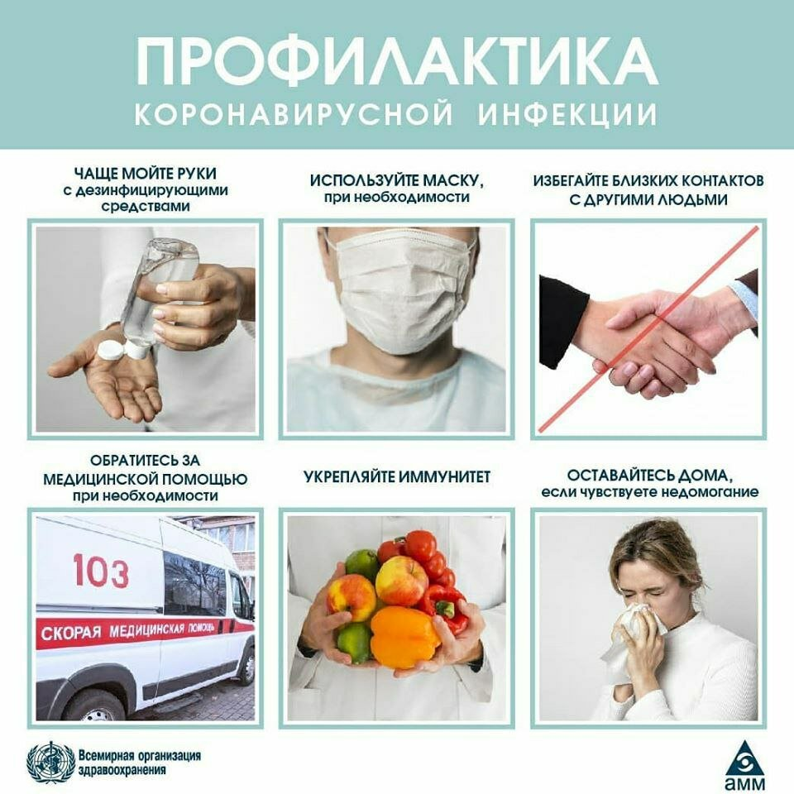**РЕКОМЕНДАЦИИ**

**ДЛЯ НАСЕЛЕНИЯ ПО ПРОФИЛАКТИКЕ НОВОЙ КОРОНАВИРУСНОЙ**

**(COVID-19) ИНФЕКЦИИ**

Вот основные меры профилактики, которые должен соблюдать каждый человек:

##### **1. Регулярно мойте руки**

Регулярно обрабатывайте руки спиртосодержащим средством или мойте их с мылом.

**Зачем это нужно?**  Если на поверхности рук присутствует вирус, то обработка рук спиртосодержащим средством или мытье их с мылом убьет его.

**2.** **Соблюдайте дистанцию в общественных местах.** Держитесь от людей на расстоянии как минимум 1 метра, особенно если у них кашель, насморк и повышенная температура.

**Зачем это нужно?** Кашляя или чихая, человек, болеющий респираторной инфекцией, такой как 2019-nCoV, распространяет вокруг себя мельчайшие капли, содержащие вирус. Если вы находитесь слишком близко к такому человеку, то можете заразиться вирусом при вдыхании воздуха.

**3. По возможности, не трогайте руками глаза, нос и рот.**

**Зачем это нужно?**Руки касаются многих поверхностей, на которых может присутствовать вирус. Прикасаясь содержащими инфекцию руками к глазам, носу или рту, можно перенести вирус с кожи рук в организм.

**4. Соблюдайте правила респираторной гигиены**

При кашле и чихании прикрывайте рот и нос салфеткой или сгибом локтя; сразу выкидывайте салфетку в контейнер для мусора с крышкой и обрабатывайте руки спиртосодержащим антисептиком или мойте их водой с мылом.

Зачем это нужно? Прикрывание рта и носа при кашле и чихании позволяет предотвратить распространение вирусов и других болезнетворных микроорганизмов. Если при кашле или чихании прикрывать нос и рот рукой, микробы могут попасть на ваши руки, а затем на предметы или людей, к которым вы прикасаетесь.

**5. При повышении температуры, появлении кашля и затруднении дыхания как можно быстрее обращайтесь за медицинской помощью.**

Если вы посещали районы Китая, где регистрируется 2019-nCoV, или тесно общались с кем-то, у кого после поездки из Китая наблюдаются симптомы респираторного заболевания, сообщите об этом медицинскому работнику.

**Зачем это нужно?**Повышение температуры, кашель и затруднение дыхания требуют незамедлительного обращения за медицинской помощью, поскольку могут быть вызваны респираторной инфекцией или другим серьезным заболеванием. Симптомы поражения органов дыхания в сочетании с повышением температуры могут иметь самые различные причины, среди которых в зависимости от совершенных пациентом поездок и его контактов может быть 2019-nCoV.

 **6. Следите за новейшей информацией и выполняйте рекомендации медицинских специалистов.**

Следите за новейшей информацией о COVID-19. Выполняйте рекомендации специалистов, центральных и местных органов общественного здравоохранения, а также организации, в которой вы работаете, по защите себя и окружающих от COVID-19.

**Зачем это нужно?** У центральных и местных органов здравоохранения имеется самая актуальная информация о динамике заболеваемости COVID-19 в вашем районе. Они могут выдать наиболее подходящие рекомендации о мерах индивидуальной защиты для жителей вашего района.

*****

***ВНИМАНИЮ ВЛАДЕЛЬЦЕВ СОБАК!***

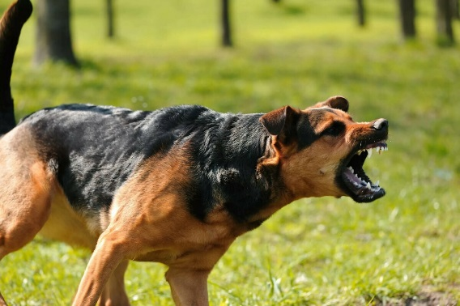Уважаемые жители поселка, владельцы собак! Участились жалобы населения Новосибирской области на увеличение собак, находящихся на улицах без привязи, которые собираются в большие стаи, становятся агрессивными и создают реальную угрозу для здоровья и жизни населения, а особенно детям.

При этом следует отметить, что у всех собак есть хозяева, и они ненадлежащим образом исполняют Правила содержания собак. Поэтому во избежание неприятных инцидентов администрация Широкоярского сельсовета убедительно просит Вас содержать своих питомцев на надежной привязи, проводить выгул строго на поводке и в специально отведенном месте.

Каждый владелец собаки должен знать, что нарушение Правил содержания собак, повлекшее причинение ущерба здоровью людей, приводит к административному наказанию владельца животного и возмещению нанесенного материального ущерба в соответствии с действующим законодательством.

Помните, что на месте человека, подвергшегося нападению собаки, можете оказаться Вы, либо еще хуже Ваш ребенок!!!

*****

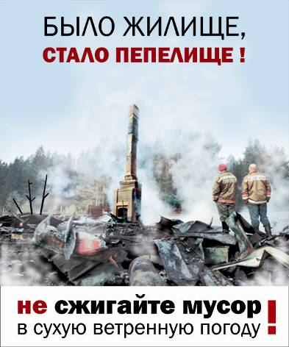**Памятка о мерах пожарной безопасности в весеннее- летний**

**пожароопасный период**

В связи с наступлением пожароопасного периода осложняется обстановка с пожарами. Как правило, в этот период происходит несанкционированное сжигание сухой травы, мусора, нередко возникают степные пожары.

В целях недопущения трагедии обращаемся к жителям сел с настоятельной просьбой обратить особое внимание на соблюдение следующих требований пожарной безопасности:

- сжигание травы и мусора на территории частного жилого сектора , в степной и займищной зонах в пожароопасный период запрещено;

- приусадебные участки очищать от сухой травы и мусора;

- не бросать не затушенные окурки и спички в траву;

- не разводить костры ближе 50 м от зданий и сооружений, а также лесопосадок;

- очищать проезды к домам и дачным участкам;

- установите у каждого строения емкость с водой и песком, либо иные первичные средства пожаротушения.

- строения должны иметь приставные лестницы, достигающие крыши, а на кровле лестницу, доходящую до конька крыши;

торфяных пожарах на здания и сооружения. Оградите свое имущество от пожара очищенной от грунта полосой земли;

- не оставляйте во дворах баллоны с газом, а также емкости с легковоспламеняющимися или горючими жидкостями;

- не оставляйте брошенными на улице бутылки, битые стекла, которые превращаясь на солнце в линзу, концентрируют солнечные лучи до спонтанного возгорания находящейся под ней травы;

- строго пресекайте шалость детей с огнем.

Помните, что неумелое обращение с огнём приводит к человеческим жертвам и материальному ущербу.

**В СЛУЧАЕ ПОЖАРА ЗВОНИТЬ ПО ТЕЛЕФОНУ: 21-101; 21 – 655 УКАЗАВ ТОЧНЫЙ АДРЕС**

**ВНИМАНИЮ САДОВОДОВ!**

На дворе весна, вместе с весной наступает пожароопасный период – с середины апреля, и длиться до середины октября либо до выпадения обильных осадков в виде дождя или снега.

Под воздействием жаркого солнца накаливается даже воздух, а что говорить о досках, рубероиде, другом строительном материале и, наконец, о простом бытовом мусоре. Все это вместе взятое становиться благоприятной пищей для огня.

Пик пожаров приходиться, как правило, на май-июнь. В эти дни жители сел, поселков и дачники выходят на свои земельные участки, чтобы навести чистоту и порядок. Собранный в кучи мусор поджигается – и в небо поднимается дым от сотен костров. В апреле-мае сухая погода приводит к резкому увеличению пожаров со всеми печальными последствиями.

Необходимо помнить - небольшой домик с мансардой сгорает дотла за 15-20 минут! Учитывая, что большинство дачных обществ находиться на значительном удалении от мест дислокации подразделений пожарной охраны, огнеборцы, прибывают на пожар, успевают в большинстве случаев только защитить соседние с местом пожара дачи.

Но не только удаленность дачи от мест дислокации подразделений пожарной охраны влияет на успешное тушение пожара. Зачастую пожары невозможно потушить из-за недоступности - затруднен проезд пожарных автомобилей к месту возгорания. Мало того, что дороги в дачных объединениях узкие, сами дачники добавляют пожарным хлопот: необрезанные ветки, незаконное расширение территории, турникеты и шлагбаумы, в то время как по существующим нормам проезды в садовых обществах должны быть не менее 3,5м. Поэтому надежда у дачников только на себя, на свою аккуратность и осторожность при обращении с огнем, а в случае пожара на соседей.

Нужно ли еще раз напоминать, что соблюдение правил пожарной безопасности является основным условием сохранности нашего жилья, имущества и жизни людей от огня?

Основными причинами пожаров на дачах являются: неосторожное обращение с огнем, в том числе и травяные пожары (пал травы), небрежность при курении, нарушение правил эксплуатации печного отопление, а также сжигание мусора на садовых участках без соблюдения нормативных расстояний от строений (не менее 50 м), зачастую без присмотра.

В этой связи отдел надзорной деятельности по Мошковскому району напоминает всем жителям района о необходимости соблюдения мер пожарной безопасности при обращении с огнем и убедительно просит жителей и гостей района не поджигать сухую траву и мусор, воздержаться от поездок в лесные массивы в это время.

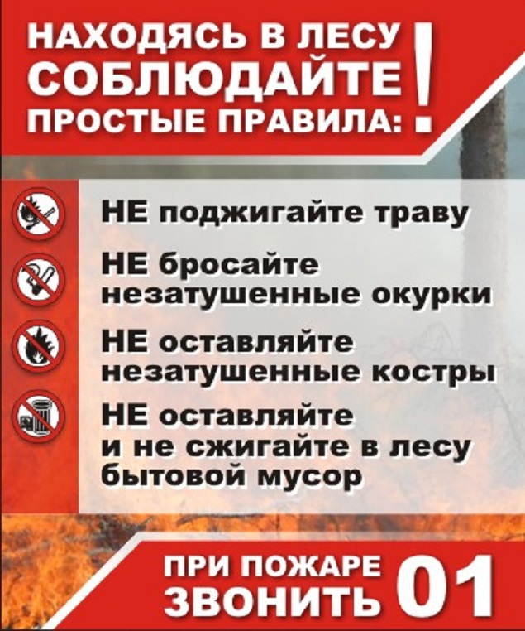

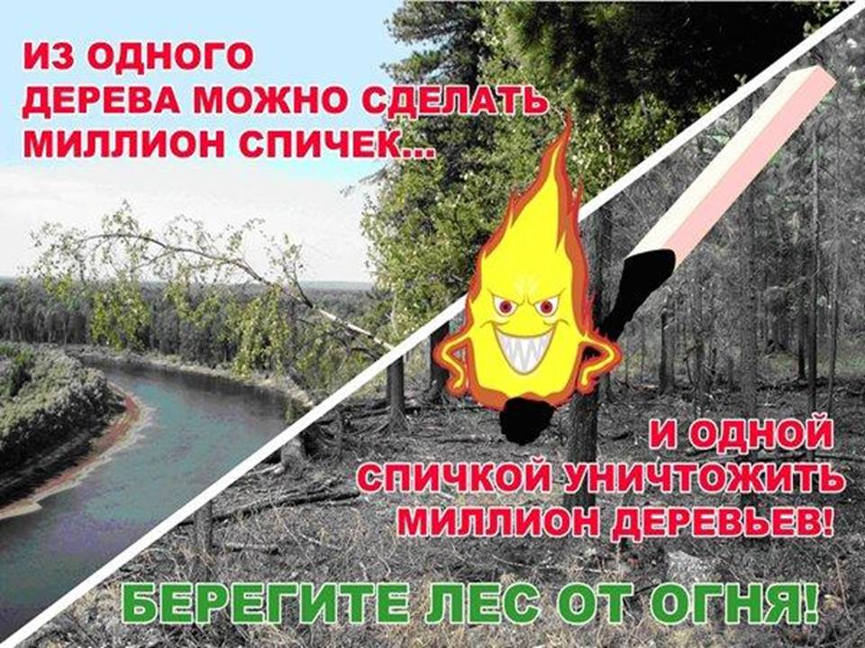*****

***Предупреждение пожаров от детской шалости с огнем***

Пожары, возникающие по причине детской шалости с огнем – явление, к сожалению, далеко не редкое. Финал таких пожаров может быть очень трагичным – гибель ребенка.

Почти все маленькие дети проявляют повышенный интерес к огню, не осознавая в полной мере его потенциальную опасность; их неудержимо манит к этому чуду природы. В возрасте от трех до пяти лет дети в своих играх часто повторяют взрослых, имитируя их действия, труд. В этом возрасте детям хочется все скорее узнать и испытать на себе. Стремление к самостоятельности особенно проявляется, когда дети остаются дома одни.

***Нельзя быть уверенным в том, что оставшись один, ребенок не решится поиграть коробочкой спичек, не захочет поджечь бумагу, не устроит костер, который однажды видел в лесу.***

Бывают случаи, когда взрослые ввиду разных обстоятельств вынуждены оставлять детей на какое-то время без надзора.

***Это опасно, особенно если дети остаются в запертых квартирах или комнатах. В случае пожара они не смогут выйти из опасного помещения наружу.***

Нередки случаи, когда шалость переходит в хулиганство. Ради развлечения ребята пускают с крыш домов и балконов горящие «самолетики», поджигают почтовые ящики, обшивки дверей квартир, бросают в подъезды зажженные дымовые шашки, совершенно не думая, к каким последствиям могут привести такие развлечения.

Как правило, виноваты во всех этих шалостях прежде всего родители, которые оставляют детей без присмотра в квартирах, не прячут от них спички, не контролируют поведение детей, не следят за их играми, а иногда, потакая детским капризам, разрешают самостоятельно играть со спичками, поручают малолетним детям присматривать за топящимися печами, включать электроприборы.

**Что нужно делать для того, чтобы избежать пожара от детской шалости с огнем:**

— рассказывайте детям о пожаробезопасном поведении;

— будьте примером во всех ситуациях, связанных с соблюдением правил пожарной безопасности;

— не оставляйте спички в доступном для детей месте;

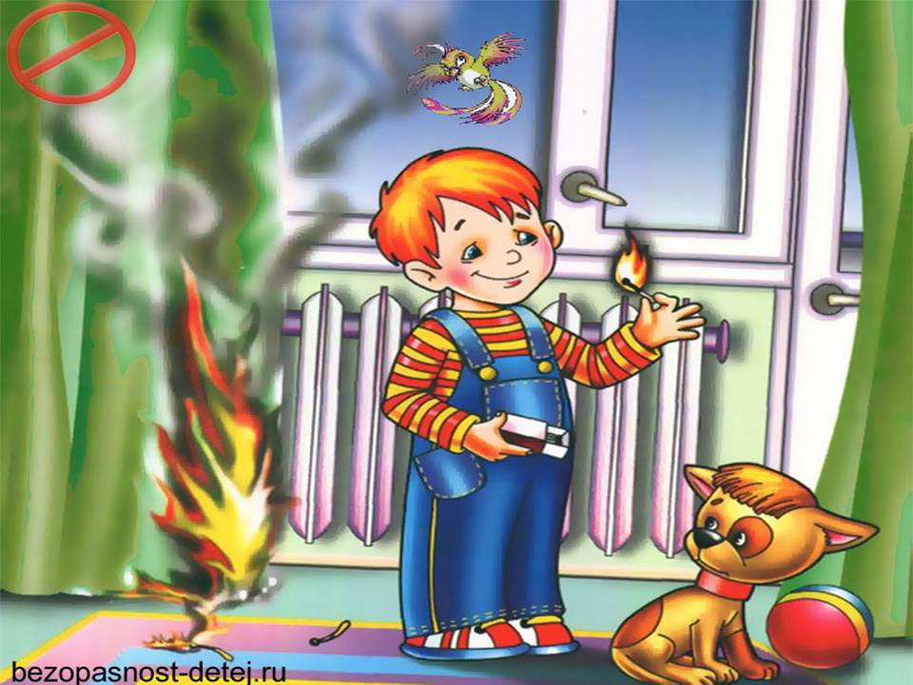— не поручайте детям разжигать печи, газовые плиты, самостоятельно включать электробытовые приборы;

— следите, чтобы дети не разжигали костры;

— уходя из дома, не оставляйте малолетних детей без присмотра взрослых;

— организуйте ребенку интересный досуг.

**Научите ребенка правильным действиям при пожаре.**

При обнаружении пожара или признака горения (задымления, повышенной температуры, запаха гари и т.п.) ребенок любого возраста должен немедленно покинуть помещение.

Сообщить о пожаре взрослым или в пожарную охрану по единому телефону спасения «101».

Как говорят: «Запретный плод сладок!», поэтому полезнее объяснить еще раз ребенку о подстерегающей его опасности, таящейся в коробке спичек, зажигалке, чем просто сказать: «Нельзя!»

**Родители!**

* Не оставляйте детей одних с включенными электроприборами.
* Когда топятся отопительные печи, не закрывайте детей дома одних на замок.
* Не давайте детям спички. От маленькой спички происходят большие пожары.
* Не оставляйте детей одних, когда зажжена газовая плита.
* Говорите детям: «Спички не тронь — в спичках огонь!»
* Шалость детей с огнем — причина пожара.

**Взрослые!**

* Не проходите мимо детей, играющих с огнем, а иначе — ­быть беде.
* Детям необходимо рассказать, как тяжелы последствия пожаров.
* Нельзя лить воду на электроприборы, проводку, пока они включены.
* Для костра надо найти песчаное или галечное место у реки или озера.
* Нельзя разводить костер рядом с строениями, в лесах и на торфяниках, вблизи стогов сена, в местах, где имеются горючие вещества и материалы.

**\*\*\*\*\***

***Меры безопасности на водоемах в период купального сезона***

***Вода-опасность для детей!***

Вода - одна из самых больших опасностей, которую может встретить ребенок. Маленькие дети могут захлебнуться при глубине в несколько сантиметров, даже если умеют плавать. Обучение плаванию не позволяет предотвратить утопление. Хотя плавательные классы для маленьких детей широко доступны, педиатры не рекомендуют отдавать туда детей до четырех лет по следующим причинам:

1. Это может подтолкнуть вас к меньшей осторожности, так как вы будете думать, что ребенок умеет плавать, и в результате он может войти в воду без наблюдения взрослых.

2. Если маленькие дети много раз погружаются в воду, они могут наглотаться столько воды, что у них разовьется водная интоксикация, которая может приводить к судорогам, шоку и даже смерти.

3. По уровню развития дети до четвертого дня рождения не готовы учиться плаванию. На пятом году жизни их двигательное развитие позволяет быстрее научиться плавать.

4. Обучение мерам безопасности не ведет к значительному повышению безопасности детей около водоемов.

Если вы все же решили записать ребенка младше четырех лет в группу для обучения плаванию, особенно если подразумевается совместное плавание родителей и детей, относитесь к этому как к возможности поразвлечься. Убедитесь, что выбранная группа соблюдает установленные правила безопасности. Среди них — запрет погружать в воду маленьких детей и поощрение родителей участвовать во всех упражнениях. Когда ребенку исполнится четыре, можно записать его в группу по обучению плаванию, чтобы он комфортнее чувствовал себя у воды. Но помните, что за ребенком необходимо постоянно следить, даже если он умеет плавать. Всегда, когда малыш находится около воды, выполняйте следующие правила безопасности.

1. Обращайте внимание на любые водоемы, которые может встретить ребенок — пруды с рыбками, рвы, фонтаны, бочки с водой, лейки — даже ведра, которые вы используете для мытья машины. Закончив дела, всегда выливайте оставшуюся воду. Детей очень привлекают подобные места, и необходимо следить, чтобы они туда не упали.

2. За купающимися детьми, даже в мелком детском бассейне, должны постоянно наблюдать взрослые, желательно умеющие оказывать первую помощь. Если около воды находится ребенок младше трех лет, взрослый должен находиться от него на расстоянии вытянутой руки. Надувные бассейны после каждого занятия следует сливать и убирать.

3. Требуйте выполнения правил безопасности: около бассейна нельзя бегать и нельзя никого толкать под воду.

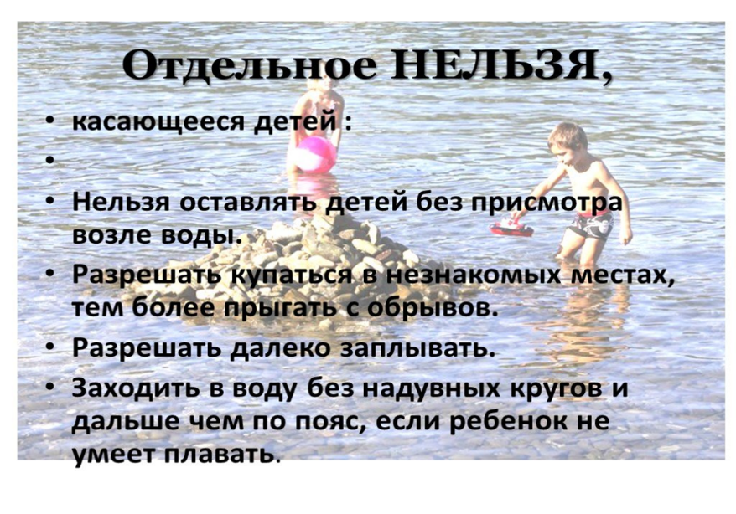 4. Не позволяйте детям плавать с надувными игрушками или матрасами. Такие игрушки могут неожиданно сдуться, и ребенок окажется в воде.

5. Убедитесь, что глубокая и мелкая части бассейна четко обозначены. Никогда не позволяйте ребенку нырять с мелкой стороны.

6. Если у вас дома есть бассейн, он должен быть полностью огорожен забором высотой как минимум 1,2 м. Калитка должна открываться в сторону от бассейна и иметь самозапирающийся замок. Часто проверяйте калитку, чтобы замок был исправен. Дверца должна быть всегда закрыта и заперта. Убедитесь, что ребенок не может открыть замок или перелезть забор. Отверстия под забором или между вертикальными планками не должны превышать 10 см. Следите, чтобы около бассейна, когда он не используется, не было игрушек, чтобы у ребенка не возникало желания перелезть за ними через ограду.

7. Если бассейн снабжен крышкой, перед плаванием ее следует полностью убрать. Никогда не позволяйте ребенку ходить по крышке бассейна — на ней может скапливаться вода, так что она станет такой же опасной, как и сам бассейн. Кроме того, ребенок может провалиться в воду и застрять под крышкой. Не используйте крышку бассейна в качестве замены забора, так как ее вряд ли все будут постоянно и аккуратно использовать.

8. Всегда держите около бассейна спасательный круг с привязанной к нему веревкой. При возможности держите рядом телефон и четко написанный номер скорой помощи.

9. Разного рода СПА и джакузи для маленьких детей опасны, они могут утонуть или перегреться. Не позволяйте детям ими пользоваться.

10. Когда ребенок плавает или плывет на лодке, он всегда должен быть в спасательном жилете. Жилет подходит по размеру, если вы не можете снять его через голову ребенка. Для ребенка до пяти лет, особенно не умеющего плавать, жилет должен иметь ворот, чтобы поддерживать голову в вертикальном положении над водой,

11. Взрослые не должны употреблять спиртное у воды. Это представляет угрозу и для них, и для детей, за которыми они присматривают.

12. Когда дети в воде, вас ничто не должно отвлекать. Телефон, компьютер и другие дела должны подождать, пока дети выйдут из воды.

**Левобережный инспекторский отделение Центра ГИМС Главного управления МЧС России по Новосибирской области**

***Как правильно вести себя на воде:***

* Купайся только в специально оборудованных местах.
* Не нырять в незнакомых местах.
* Не заплывать за буйки.
* Не приближаться к судам.
* Не хватать друг друга за руки и ноги во время игр на воде.
* Не умеющим плавать купаться только в специально оборудованных местах глубиной не более.

***Если тонет человек:***

* Сразу громко зовите на помощь: «Человек тонет!»
* ****Попросите вызвать спасателей и «скорую помощь».
* Бросьте тонущему спасательный круг, длинную веревку с узлом на конце.
* Если хорошо плаваете, снимите одежду и обувь и вплавь доберитесь до тонущего. Заговорите с ним. Если услышите адекватный ответ, смело подставляйте ему плечо в качестве опоры и помогите доплыть до берега. Если же утопающий находится в панике, схватил вас и тащит за собой в воду, применяйте силу. Если освободиться от захвата вам не удается, сделайте глубокий вдох и нырните под воду, увлекая за собой спасаемого. Он обязательно отпустит вас. Если утопающий находится без сознания, можно транспортировать его до берега, держа за волосы.

***Если тонешь сам:***

* Не паникуйте.
* Снимите с себя лишнюю одежду, обувь, кричи, зови на помощь.
* Перевернитесь на спину, широко раскиньте руки, расслабьтесь, сделайте несколько глубоких вдохов.

Прежде, чем пойти купаться, не забудьте взять с собой английскую булавку. Она поможет вам, если в воде начнутся судороги. Если же у вас свело ногу, а булавки при себе нет, ущипните несколько раз икроножную мышцу. Если это не помогает, крепко возьмитесь за большой палец ноги и резко выпрямите его. Плывите к берегу.

***Вы захлебнулись водой:***

* не паникуйте, постарайтесь развернуться спиной к волне;
* прижмите согнутые в локтях руки к нижней части груди и сделайте несколько резких выдохов, помогая себе руками;
* затем очистите от воды нос и сделайте несколько глотательных движений;
* восстановив дыхание, ложитесь на живот и двигайтесь к берегу;
* при необходимости позовите людей на помощь.

**При возникновении нештатной ситуации и необходимости помощи спасателей звоните по телефону пожарно-спасательной службы 101 или по единому телефону вызова экстренных служб 112**.

**Левобережное инспекторское отделение Центра ГИМС Главного управления МЧС России по Новосибирской области**

*****

***Каждому следует помнить, что вода ошибок не прощает.***

***Отдыхая, нужно соблюдать простейшие правила безопасности и при купании выполнять их очень точно****.*

1. Купайтесь лучше утром или вечером, когда солнце греет, но нет опасности перегревания. Температура воды должна быть не ниже + 17–19 градусов, в более холодной — находиться опасно.
2. Плавайте в воде не более 20 минут, при этом это время должно увеличиваться постепенно, начиная с 3–4 минут.
3. Не доводите себя до озноба. При переохлаждении могут возникнуть судороги, остановка дыхания, потеря сознания. Лучше купаться несколько раз по 15–20 минут.
4. Не входите, и не ныряйте в воду после длительного пребывания на солнце. При охлаждении в воде наступает резкое рефлекторное сокращение мышц, что приводит к остановке дыхания.
5. Не входите в воду в состоянии алкогольного опьянения. Алкоголь блокирует нормальную деятельность головного мозга.
6. Если нет поблизости оборудованного пляжа, выбирайте безопасное для купания место с постепенным уклоном и твердым и чистым дном. В воду заходите осторожно. Никогда не ныряйте в незнакомых местах, специально не оборудованных. Даже если накануне это место было безопасным для прыжков, то за ночь могли что-то бросить в воду или течением могло принести опасные предметы.
7. Не прыгайте в воду с сооружений, не приспособленных для этого и в местах, где неизвестна глубина и состояние дна.
8. Не заплывайте далеко, особенно за буи, потому что можно не рассчитать своих сил. Почувствовав усталость, не теряйтесь и не стремитесь быстрее доплыть до берега. Научитесь «отдыхать» на воде. Перевернувшись на спину и поддерживая себя на поверхности легкими движениями конечностей, вы сможете отдохнуть.
9. Если Вас захватило течением, не стремитесь с ним бороться. Нужно плыть вниз по течению, постепенно, под небольшим углом, приближаясь к берегу.  
   Не теряйтесь, даже если Вы попали в водоворот. Необходимо набрать побольше воздуха в легкие, погрузиться в воду и, сделав сильный рывок в сторону, выплыть.
10. Очень осторожно плавайте на надувных матрасах, автомобильных камерах и надувных игрушках. Ветром или течением их может отнести очень далеко от берега, а волной — захлестнуть, с них может, выйти воздух и они потеряют плавучесть.
11. Купание с маской, трубкой и ластами требует особой осторожности. Не плавайте с трубкой при сильном волнении воды. Плавать нужно только вдоль берега и обязательно под постоянным присмотром, чтобы своевременно могла прийти помощь.
12. Не допускайте грубых игр на воде: подплывать под тех, кто купается, хватать их за ноги, «топить», подавать ошибочные сигналы о помощи и др.
13. Купание детей ни в коем случае не должно проходить без присмотра взрослых, которые хорошо умеют плавать. Учиться плавать обязательно необходимо под руководством инструктора или родителей.
14. Не оставляйте возле воды малышей. Они могут оступиться и упасть, захлебнуться водой или попасть в яму.
15. Не заплывайте за ограничительные знаки, которые ограничивают акваторию с проверенным дном, определенной глубины, и где гарантировано отсутствие водоворотов и других опасностей.
16. Не влезайте на технические, предупредительные знаки, буи и другие предметы.
17. Не приближайтесь к судам, лодкам и катерам, которые проплывают вблизи Вас.
18. Не используйте моторные, парусные, весельные лодки, другие гребные и моторные плавсредства, водные велосипеды, скоростные моторные плавсредства, водные мотоциклы в зонах пляжей, в общественных местах купания при отсутствии буйкового ограждения пляжной зоны и в границах этой зоны.

**Левобережное инспекторское отделение Центра ГИМС**

**Главного управления МЧС России по Новосибирской области**

**\*\*\*\*\***

**НЕСЧАСТНЫЕ СЛУЧАИ НА ВОДЕ И ИХ ПРИЧИНЫ**

Несчастные случаи происходят чаще всего при нарушении правил поведения на воде. Анализ обобщенных данных об утонувших показывает, что большинство гибнет из-за неумения хорошо плавать, купания в необорудованных водоемах, при волнении на море, нарушении навигационных правил, в аварийных ситуациях на лодках и других плав средствах, во время переправ, в период паводков и наводнений.

В последнее время все большую популярность приобретает подводный спорт. Купив дыхательную трубку, маску и ласты, некоторые пловцы начинают самостоятельно осваивать технику подводных погружений, заниматься подводной охотой, фотографированием и т. д. Нередко такие занятия заканчиваются трагически. При длительном пребывании под водой, не имея возможности возобновить запас кислорода в организме, человек может потерять сознание.

Частой причиной гибели в воде также являются переутомление, перегревание, переохлаждение, алкогольное опьянение и др. Особую тревогу вызывает то обстоятельство, что среди тонущих четвертую часть составляют дети до 16 лет. Половина из них - малыши, оставленные без присмотра старшими.

Отдыхая, надо соблюдать правила поведения и меры безопасности на воде, стараться как можно быстрее научиться плавать.

**ПРИЧИНЫ ГИБЕЛИ ЛЮДЕЙ НА ВОДЕ**

1. Утопление с попаданием воды в легкие: оказавшись под водой, тонущий человек задерживает дыхание. В результате накопления углекислоты в крови и соответствующего раздражения дыхательного центра головного мозга дыхательные движения возобновляются, и вода, при каждом вдохе, поступает в легкие. При выдохе из легких «выбрасывается» вода, смешанная с воздухом, который в виде крупных пузырей поднимается на поверхность. По ним можно обнаружить то мест, где находится пострадавший.

2. Утопление без попадания воды в легкие: у некоторых людей, склонных к спазмам гортани, попадание даже небольшого количества воды в верхние дыхательные пути приводит к смыканию голосовых связок и закрытию голосовой щели. При этом вода в легкие не попадает. Дыхательный центр находится в состоянии торможения, дыхательные движения очень слабые. Смерть наступает в результате нарастающего кислородного голодания через 4-6 минут после погружения.   
 3. Внезапная смерть в воде: Она может наступить вследствие судороги межреберных мышц. При резком погружении в холодную воду возникает их сокращение при отсутствии расслабления. В результате происходит остановка дыхания, что влечет за собой остановку сердца.  
Из вышеизложенного следует, что смерть при утоплении наступает в результате прекращения поступления кислорода в организм. Наиболее чувствителен к кислородному голоданию головной мозг (потеря сознания в конце первой или в начале второй минуты).

Но это еще не смерть, так как в организме имеются запасы кислорода, которые в состоянии в течение нескольких минут поддерживать жизнедеятельность в тканях.  
Период с момента остановки сердца до необратимых изменений в центральной нервной системе называется клинической смертью. За это время(4-6 минут) человека еще можно вернуть к жизни (восстановить дыхание и кровообращение). Появление необратимых изменений в организме означает биологическую смерть.

**Левобережное инспекторское отделение Центра ГИМС Главного управления МЧС России по Новосибирской области**

# ГИМС МЧС России разъясняет новые правила эксплуатации маломерных судов

[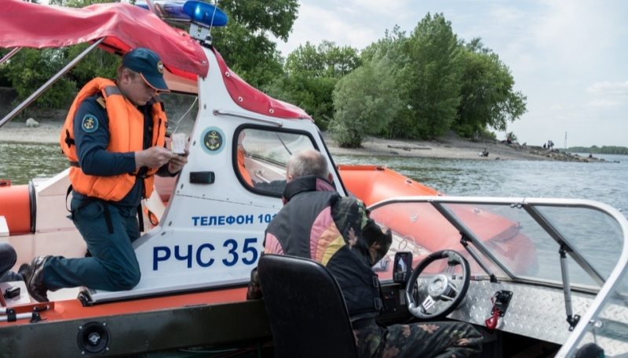](https://54.mchs.gov.ru/uploads/resize_cache/news/2021-05-13/gims-mchs-rossii-razyasnyaet-novye-pravila-ekspluatacii-malomernyh-sudov_16208863081484872406__2000x2000.jpg)

С начала активной навигации на водных объектах Новосибирской области МЧС России призывает судоводителей помнить о правилах безопасности при эксплуатации маломерных судов. Особенно это касается отдыха на воде во время охоты и рыбалки. В соседнем регионе Сибири уже зафиксирован случай происшествия с новосибирцами.

Так, в Кемеровской области, по информации Администрации Таштагольского района, утром 10 мая на реке Мундыбаш спасатели обнаружили, доставили на берег и оказали необходимую помощь троим мужчинам из Новосибирска. Во время отдыха у [**туристов**](https://54.mchs.gov.ru/deyatelnost/press-centr/novosti/4453073) перевернулась лодка. Дальнейшая медицинская помощь им не потребовалась.

Государственная инспекция по маломерным судам МЧС России (ГИМС) обращает внимание на то, что с 1 января текущего года вступили в силу новые Правила пользования маломерными судами на водных объектах Российской Федерации, утвержденные приказом МЧС России от 06.07.2020 [**№ 487**](https://54.mchs.gov.ru/uploads/resource/2020-12-02/prikazy-mchs-rossii_16068954751098157320.pdf). Новые Правила устанавливают порядок пользования маломерными судами, включая вопросы их движения, стоянки, обеспечения безопасности людей при их использовании.

Одно из важных нововведений касается индивидуальных спасательных средств. Они должны соответствовать размеру и массе лиц их использующих и при применении должны быть застегнутыми обеспечивать закрепление, исключающее самопроизвольное снятие при падении в воду. Одеты в спасательные жилеты должны быть все лица, находящиеся на гидроциклах и буксируемых маломерными судами устройствах (водных лыжах, подъемно-буксировочных системах, бананах, ватрушках и т.д.).

При осуществлении буксировки маломерным судном буксируемых устройств (водных лыж, вейкбордов, подъемно-буксировочных систем, а также надувных буксируемых и иных устройств) кроме судоводителя на судне должно быть лицо, осуществляющее наблюдение за буксируемым устройством и находящимися на нем людьми.

Лицо, осуществляющее наблюдение за буксируемым устройством и находящимися на нем людьми, должно информировать судоводителя либо лицо, управляющее маломерным судном, о возникновении опасного сближения, которое может привести к столкновению буксируемого устройства с берегом, гидротехническими сооружениями, другими судами и плавучими объектами, либо о падении людей с буксируемого устройства, запутывании или обрыве буксирного троса (линя) в целях принятия судоводителем либо лицом, управляющим маломерным судном, соответствующих решений.

Также, одеты в спасательные жилеты должны быть все лица, находящиеся во время движения на беспалубных маломерных судах длиной до 4 метров включительно.

Общими требованиями при эксплуатации любых маломерных судов стала обязанность быть одетым в спасательный жилет всем, кто находится на открытой палубе маломерного судна либо на беспалубных маломерных судах во время шлюзования или прохождения акватории порта.

Отдельно указано требование, что на всех маломерных судах дети до 12-летнего возраста, находящиеся вне судовых помещений, также должны бать одеты в спасательные жилеты.

Соблюдать правила безопасности на водоемах и пользования маломерным судом обязан любой судоводитель вне зависимости от того, подлежит ли судно регистрации или нет, а также вне зависимости от того, чем приводится в движение судно – веслами или маломощным мотором.

В связи с началом навигации на водных объектах Новосибирской области рекомендуем судоводителям, чьи маломерные суда не подлежат в настоящее время государственной регистрации, но зарегистрированы в ГИМС МЧС России до вступления в силу Федерального закона от 23.04.2012 № 36-ФЗ, обратиться в подразделение Центра ГИМС Главного управления с заявлением по исключению маломерного судна из реестра маломерных судов.

Напоминаем, что государственной регистрации подлежат все маломерные суда массой более 200 кг или массой менее 200 кг в случае установки на них двигателя (мотора) мощностью более 8 кВт.

*****

**В Новосибирской области инспекторы ГИМС проводят освидетельствование баз (сооружений) для стоянок маломерных судов**

[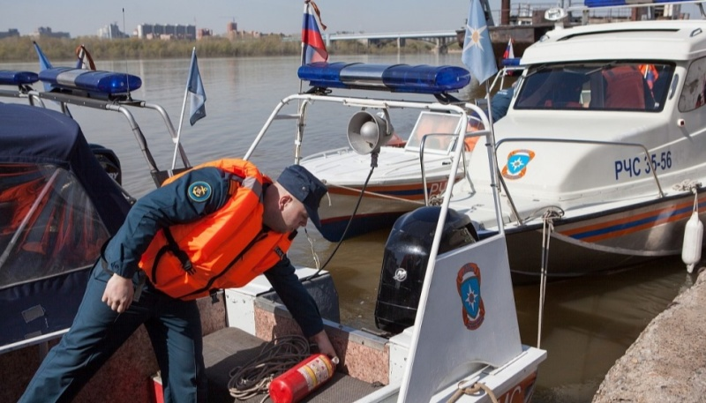](https://54.mchs.gov.ru/uploads/resize_cache/news/2021-05-17/v-novosibirskoy-oblasti-inspektory-gims-provodyat-osvidetelstvovanie-baz-sooruzheniy-dlya-stoyanok-malomernyh-sudov_16212421301510120512__2000x2000.jpg) Государственные инспекторы ГИМС обращают внимание, что 1 января 2021 года вступили в силу новые Правила пользования базами (сооружениями) для стоянок маломерных судов в Российской Федерации, утвержденные приказом МЧС России от 20.07.2020 № 540. Основные изменения коснулись учёта баз (сооружений) для стоянки маломерных судов, к которым с этого года относятся расположенные на берегу и (или) акватории водного объекта:

- специально организованные береговые и (или) плавучие сооружения, предназначенные для причаливания, швартовки маломерных судов, погрузки (выгрузки) грузов, посадки (высадки) людей, стоянки и (или) хранения маломерных судов;

- комплексы технологически связанных между собой зданий, сооружений и оборудования, предназначенных для доставки, эксплуатации, стоянки, обслуживания и (или) хранения маломерных судов;

- объекты поисково-спасательных формирований (водно-спасательные станции), имеющих на оснащении маломерные суда.

Специалисты ГИМС отмечают, что базой-стоянкой не является организованное судовладельцем (пользователем) - физическим лицом место стоянки, размещенное в границах принадлежащего ему приусадебного земельного участка, используемое для швартовки, погрузки (выгрузки) грузов, посадки (высадки) людей, самостоятельного обслуживания, стоянки и хранения принадлежащего ему индивидуального маломерного судна.

Стоит обратить внимание, что руководителям открываемых с 1 июля 2021 года баз-стоянок будет необходимо направить в подразделение Центра ГИМС Главного управления соответствующее заявление-декларацию соответствия базы-стоянки требованиям Правил пользования базами (сооружениями) для стоянок маломерных судов Российской Федерации.

На учете в Центре ГИМС Главного управления МЧС России по Новосибирской области находится 39 баз (сооружений) для стоянок маломерных судов. Их состояние подлежит освидетельствованию государственными инспекторами. При этом проверяются состояние береговых и плавучих сооружений, организация и осуществление пропускного режима, отсутствие на базе незарегистрированных судов и соответствие количества маломерных судов установленным нормам базирования. Начало эксплуатации базы без разрешения Государственной инспекции по маломерным судам запрещено.

На сегодняшний день в Новосибирской области прошли проверку 3 базы, которые специалисты ГИМС освидетельствовали и допустили их к эксплуатации.

Сотрудники государственной инспекции по маломерным судам напоминают владельцам баз-стоянок об административной ответственности за нахождением на их территорий маломерных судов, не зарегистрированных установленным порядком (статья11.12 Кодекса Российской Федерации об административных правонарушениях).

Как сообщалось ранее, с начала текущего года также вступили в силу новые [**Правила**](https://54.mchs.gov.ru/deyatelnost/press-centr/novosti/4460091) пользования маломерными судами на водных объектах Российской Федерации, утвержденные приказом МЧС России от 06.07.2020 [**№ 487**](https://54.mchs.gov.ru/uploads/resource/2020-12-02/prikazy-mchs-rossii_16068954751098157320.pdf).

**Рекомендации судоводителям и судовладельцам в связи с началом навигации:**

- Для получения государственных услуг ГИМС рекомендуем воспользоваться официальным интернет-порталом государственных услуг www.gosuslugi.ru.

- Судоводителям, чьи маломерные суда не подлежат в настоящее время государственной регистрации, но зарегистрированы в ГИМС МЧС России до вступления в силу Федерального закона от 23.04.2012 № 36-ФЗ, рекомендуем обратится в подразделение Центра ГИМС Главного управления с заявлением по исключению маломерного судна из реестра маломерных судов.

Напоминаем, что государственной регистрации подлежат все маломерные суда массой более 200 кг или массой менее 200 кг в случае установки на них двигателя (мотора) мощностью более 8 кВт.

*****

**Личная безопасность на воде**

Нормальное лето, жара перемешивается с прохладными, дождливыми днями. В жаркие сухие дни пляжи, как официальные, так и неофициальные, заполнены загорающими и купающими людьми. Но, отдыхая на воде, не стоит расслабляться до такой степени, когда вопросы личной безопасности, безопасности на воде уходят на второй план или о них забывают совсем.

Сейчас распространен отдых с использованием лодок, катеров, гидроциклов, но не стоит забывать, что они, как и все транспортные средства, относятся к источникам повышенной опасности и относиться к ним с осторожностью надо не только тем, кто на них катается, но и людям, отдыхающим вокруг, не стоит забывать о личной безопасности.

Для начала, стоит отметить, что [продажа катеров](http://nsk-yachts.com.ua/sale_new/katera/) и аренда лодок и гидроциклов должны осуществляться компаниями официально зарегистрированными, могущими поддерживать безопасное использование водного транспорта и хорошее техническое состояние его. Пора, для обеспечения безопасности на воде, ужесточить требования к людям, управляющим катерами, лодками и гидроциклами. Достаточно вспомнить широко известные несчастные случаи, преступления, произошедшие при непосредственном участии водного транспорта.

Ну и самое главное, не надо лезть в воду и строить из себя человека-амфибию, если не умеешь плавать, а дети должны быть всегда под присмотром взрослых, даже если им тоже хочется искупаться. Для обеспечения личной безопасности, лучше всего, купаться и отдыхать в специально отведенных местах, пляжах. И ни в коем случае нельзя купаться после принятия «на грудь».

Если у купающегося человека случилась судорога, то необходимо сразу же выйти из воды. При невозможности это сделать, надо перевернуться на спину и плыть на спине. При судороге пальцев руки, нужно быстро сжать пальцы в кулак, резко махнуть рукой, разжав при этом кулак. Если судорога икроножной мышцы, то надо, согнувшись, взять стопу обоими руками и подтянуть ее вперед, сгибая ногу в колене. При судороге бедра нога подтягивается, взявшись руками за голень, к спине.

Самое основное, для обеспечения личной безопасности, не паниковать, человек обладает положительной плавучестью и при нормальных условиях не может утонуть. Чаще всего, несчастные случаи происходят по независящим от человека обстоятельствам или при несоблюдении правил безопасности на воде.

**При возникновении нештатной ситуации и необходимости помощи спасателей звоните по телефону пожарно-спасательной службы 101 или по единому телефону вызова экстренных служб 112**.

**МЕРЫ ОБЕСПЕЧЕНИЯ БЕЗОПАСНОСТИ ПРИ КУПАНИИ**

При наступлении теплых солнечных дней дети стремятся к воде. В это время надо быть особенно внимательными к ним. Вода ошибок не прощает. Правила поведения при купании надо выполнять очень точно.

Купание ни в коем случае не должно проходить без присмотра старших, хорошо умеющих плавать. Учиться плавать обязательно нужно под руководством инструктора или родителей.  
 Надо запомнить следующие правила: - купаться лучше утром или вечером, когда солнце греет, но нет опасности перегрева. Температура воды должна быть не ниже 17-19, в более холодной находиться опасно. Плавать в воде можно не более 20минут, причем это время должно увеличиваться постепенно, с 3-5 минут. Нельзя доводить себя до озноба. При переохлаждении могут возникнуть судороги, произойти остановка дыхания, потеря сознании. Лучше искупаться несколько раз по 15-20 минут, а в перерывах поиграть в подвижные игры: волейбол, бадминтон;

- не входить, не прыгать в воду после длительного пребывания на солнце. Периферические сосуды сильно расширены для большей теплоотдачи. При охлаждении в воде наступает резкое рефлекторное сокращение мышц, что влечет за собой остановку дыхания;

- не входить в воду в состоянии алкогольного опьянения. Алкоголь блокирует сосудосужающий и сосудорасширяющий центр в головном мозге;

- если нет поблизости оборудованного пляжа, надо выбрать безопасное для купания место с твердым песчаным не засоренным дном, постепенным уклоном. В воду входить осторожно. Никогда не прыгать в местах, не оборудованных специально. Даже если накануне это место было безопасным для прыжков, то за ночь течением могло принести корягу или что-то сбросили в воду.

- не заплывать далеко, т.к. можно не рассчитать своих сил. Почувствовав усталость, не надо теряться и стремиться, как можно быстрее доплыть до берега. Нужно «отдыхать» на воде. Для этого обязательно научитесь плавать на спине. Перевернувшись на спину и поддерживая себя на поверхности легкими движениями рук и ног, вы сможете отдохнуть;  
 - если захватило течением, не пытайтесь с ним бороться. Надо плыть вниз по течению, постепенно под небольшим углом, приближаясь к берегу

- не теряться, даже если попали в водоворот. Необходимо набрать побольше воздуха в легкие, погрузиться в воду и, сделав сильный рывок в сторону, всплыть;

- в водоемах с большим количеством водорослей надо стараться плыть у самой поверхности воды, не задевая растения, не делая резких движений. Если все же руки или ноги спутываются стеблями, необходимо сделать остановку (принял, положение «поплавка», «всплывания») и освободиться от них;

- не плавать на надувных матрацах, автомобильных камерах и надувных игрушках. Ветром или течением их может отнести очень далеко от берега, а волной – захлестнуть, из них может выйти воздух, и они потеряют плавучесть. Купание с маской, трубкой и ластами требует особой осторожности:

- нельзя плавать с трубкой при сильном волнении моря. Плавать надо только вдоль берега и обязательно под постоянным наблюдением, чтобы вовремя могли придти на помощь;  
 - не допускать грубых шалостей в воде: подплывать под купающихся, хватать их за ноги, «топить», подавать ложные сигналы о помощи и т.п.;

- не оставлять у воды малышей. Они могут оступиться и упасть, захлебнуться водой или попасть в яму. К сожалению, не редки случаи, когда маленькие дети тонут в ванне, оставленные родителями, старшими «буквально на одну минутку». Доказать свое умение плавать можно, проплыв несколько раз одну и ту же дистанцию.

**БУДЬТЕ ВНИМАТЕЛЬНЫ И ОСМОТРИТЕЛЬНЫ НА ВОДЕ. СОБЛЮДАЙТЕПРАВИЛА БЕЗОПАСНОСТИ ПРИ КУПАНИИ И ОТДЫХЕ НА ВОДЕ**.

*****

**Правила оказания помощи при утоплении**

**1.** Перевернуть пострадавшего лицом вниз, опустить голову ниже таза.

**2.** Очистить ротовую полость.

**3.** Резко надавить на корень языка.

**4.** При появлении рвотного и кашлевого рефлексов - добиться полного удаления воды из дыхательных путей и желудка.

**5.** Если нет рвотных движений и пульса - положить на спину и приступить к реанимации (искусственное дыхание, непрямой массаж сердца). При появлении признаков жизни - перевернуть лицом вниз, удалить воду из легких и желудка.

**6. Вызвать “Скорую медицинскую помощь”.**

Если человек уже погрузился в воду, не оставляйте попыток найти его на глубине, а затем вернуть к жизни. Это можно сделать, если утонувший находился в воде не более 6 минут.

**НЕЛЬЗЯ**

ОСТАВЛЯТЬ ПОСТРАДАВШЕГО БЕЗ ВНИМАНИЯ (в любой момент может произойти остановка сердца)

При необходимости помощи спасателей звоните по телефону пожарно-спасательной службы 101 или по единому телефону вызова экстренных служб 112.

**\*\*\*\*\***

**ПАМЯТКА  
ПО ПРАВИЛАМ ПОВЕДЕНИЯ НА ВОДЕ**

**Умение хорошо плавать** - одна из важнейших гарантий безопасного отдыха на воде, но помните, что даже хороший пловец должен соблюдать постоянную осторожность, дисциплину и строго придерживаться правил поведения на воде.  
 Лучше всего купаться в специально оборудованных местах: пляжах , бассейнах, купальнях; обязательно предварительно пройти медицинское освидетельствование и ознакомившись с правилами внутреннего распорядка мест для купания.  
 В походах место для купания нужно выбирать там, где чистая вода, ровное песчаное или гравийное дно, небольшая глубина (до 2 м), нет сильного течения (до 0,5 м/с).  
 Начинать купаться рекомендуется в солнечную безветренную погоду при температуре воды 17-190С, воздуха 20-250С. В воде следует находиться 10-15 минут, перед заплывом необходимо предварительно обтереть тело водой.

При переохлаждении тела пловца в воде могут появиться судороги, которые сводят руку, а чаще ногу или обе ноги. При судорогах надо немедленно выйти из воды. Если нет этой возможности, то необходимо действовать следующим образом; 1. Изменнть стиль плавания - плыть на спине.  
 2. При ощущении стягивания пальцев руки, надо быстро, с силой сжать кисть руки в кулак, сделать резкое отбрасывающее движение рукой в наружную сторону, разжать кулак.  
 3. При судороге икроножной мышцы необходимо при сгибании двумя рукам и обхватить стопу пострадавшей ноги и с силой подтянуть стопу к себе.  
 4. При судорогах мышц бедра необходимо обхватить рукой ногу с наружной стороны ниже голени у лодыжки (за подъем) и, согнув ее в колени, потянуть рукой с силой назад к спине.  
 5. Произвести укалывание любым острым подручным предметом (булавкой, иголкой и т.п.)  
 6. Уставший пловец должен помнить, что лучшим способом для отдыха на воде является положение "лежа на спине".

Чтобы избавиться от воды, попавшей в дыхательные пути и мешающей дышать, нужно немедленно остановиться, энергичными движениями рук и ног удерживаться на поверхности воды и, поднять голову возможно выше, сильно откашляться. Чтобы избежать захлебывания в воде, пловец должен соблюдать правильный ритм дыхания. Плавая в волнах, нужно внимательно следить за тем, чтобы делать вдох, когда находишься между гребнями волн. Плавая против волн, следует спокойно подниматься на волну и скатываться с нее. Если идет волна с гребнем, то лучше всего подныривать под нее немного ниже гребня.  
 Попав в быстрое течение, не следует бороться против него, необходимо не нарушая дыхания плыть по течению к берегу.  
 Оказавшись в водовороте, не следует поддаваться страху, терять чувство самообладания. Необходимо набрать побольше воздуха в легкие, погрузиться в воду и, сделав сильный рывок в сторону по течению, всплыть на поверхность.  
 Запутавшись в водорослях, не делайте резких движений и рывков. Необходимо лечь на спину, стремясь мягкими, спокойными движениями выплыть в ту сторону, откуда приплыл. Если все-таки не удается освободиться от растений, то освободив руки, нужно поднять ноги и постараться осторожно освободиться от растений при помощи рук.  
 Нельзя подплывать близко к идущим судам с целью покачаться на волнах. В близи идущего теплохода возникает течение, которое может затянуть под винт. Опасно прыгать (нырять) в воду в неизвестном месте - можно удариться головой о грунт, корягу, сваю и т.п., сломать шейные позвонки, потерять сознание и погибнуть.  
 Не менее опасно нырять с плотов катеров, лодок, пристаней и других плавучих сооружений. Под водой могут быть бревна - топляки, сваи, рельсы, железобетон и пр. Нырять можно лишь в местах, специально для этого оборудованных. Нельзя купаться у крутых, обрывистых и заросших растительностью берегов. Здесь склон дна может оказаться очень засоренным корнями и растительностью. Иногда песчаное дно бывает зыбучим, что опасно для не умеющих плавать.

**Левобережное инспекторское отделение Центра ГИМС Главного управления МЧС России по Новосибирской области**

**Учредитель:** администрация Широкоярского **Для писем**:633158, Новосибирская область ***ТЕЛЕФОНЫ ЭКСТРЕННЫХ СЛУЖБ:*** сельсовета Мошковского района Мошковский район, п. Широкий Яр, **Пожарная охрана:** 8 (383 48) 21-101

Новосибирской области ул. Школьная, 14 **ОМВД по Мошковскому району:**

**Телефон:** 8 (383 48) 53-310 8 (383 48) 21-102, 21-163, 21-646

**E-mail:** mos_shirok_70@mail.ru **Тираж: 101 экз Скорая помощь:** 8 (383 48) 51-503;

**Единая дежурная диспетчерская**

**служба:** 8 (383 48) 21-655